بسمه تعالی

فصل اول

الف: ساختار روسازی آسفالتی
ب: انواع خرابی در مخلوط های آسفالتی

نام و نام خانوادگی ،

(الف)
(ساختار روسازی آسفالتی)

در سال های اخیر برای تولید مخلوط های آسفالتی با مقاومت بهتر در برابر شیار شدگی ترک های خستگی و ترک های حرارتی از قیر های اصلاح شده با پلیمر استفاده میشود.
پژوهش های انجام شده در دهه های اخیر نشان داده است که استفاده از پلیمر ها در مخلوط های آسفالتی سبب بهبود خصوصیات آن ها و به تأخیر انداختن خرابی ها میشود .
( مقاله ،اثر عملکرد انواع پلیمرها بر خواص قیر و آسفالت ،سرکار خانم مریم آبرومند، دومین کنفرانس بین‌المللی یافته های پژوهشی عمران معماری و شهرسازی)

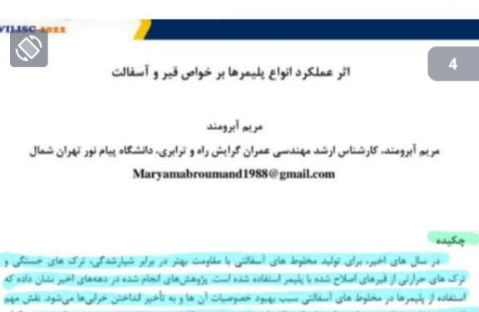

مصالح روسازی آسفالت به شدت تحت تنش های مکرر، بار های سنگین، ترافیک سنگین و محدودیت های مختلف اقلیمی و محیطی مانند دما قرار دارند.

رفتار تحمل بار و شکست بُعدی چنین موادی به مکانیسم های متعددی بستگی دارد که به طور مستقیم به انتقال بار موضعی بین ذرات سنگدانه ها مرتبط هستند .

اساسی ترین هدف از داشتن یک ترکیب و طراحی سازه خوب برای روسازی ، تحمل بار های ترافیکی بدون تغییر شکل یا تخریب تا حدی است که در دوران طراحی غیر قابل استفاده باشد .
(مقاله :استفاده از زباله های بازیافتی در جاده های پلاستیکی ، مجتبی احمدی ، ششمین کنفرانس بین‌المللی مطالعات جهانی در علوم تکنولوژی و مهندسی)

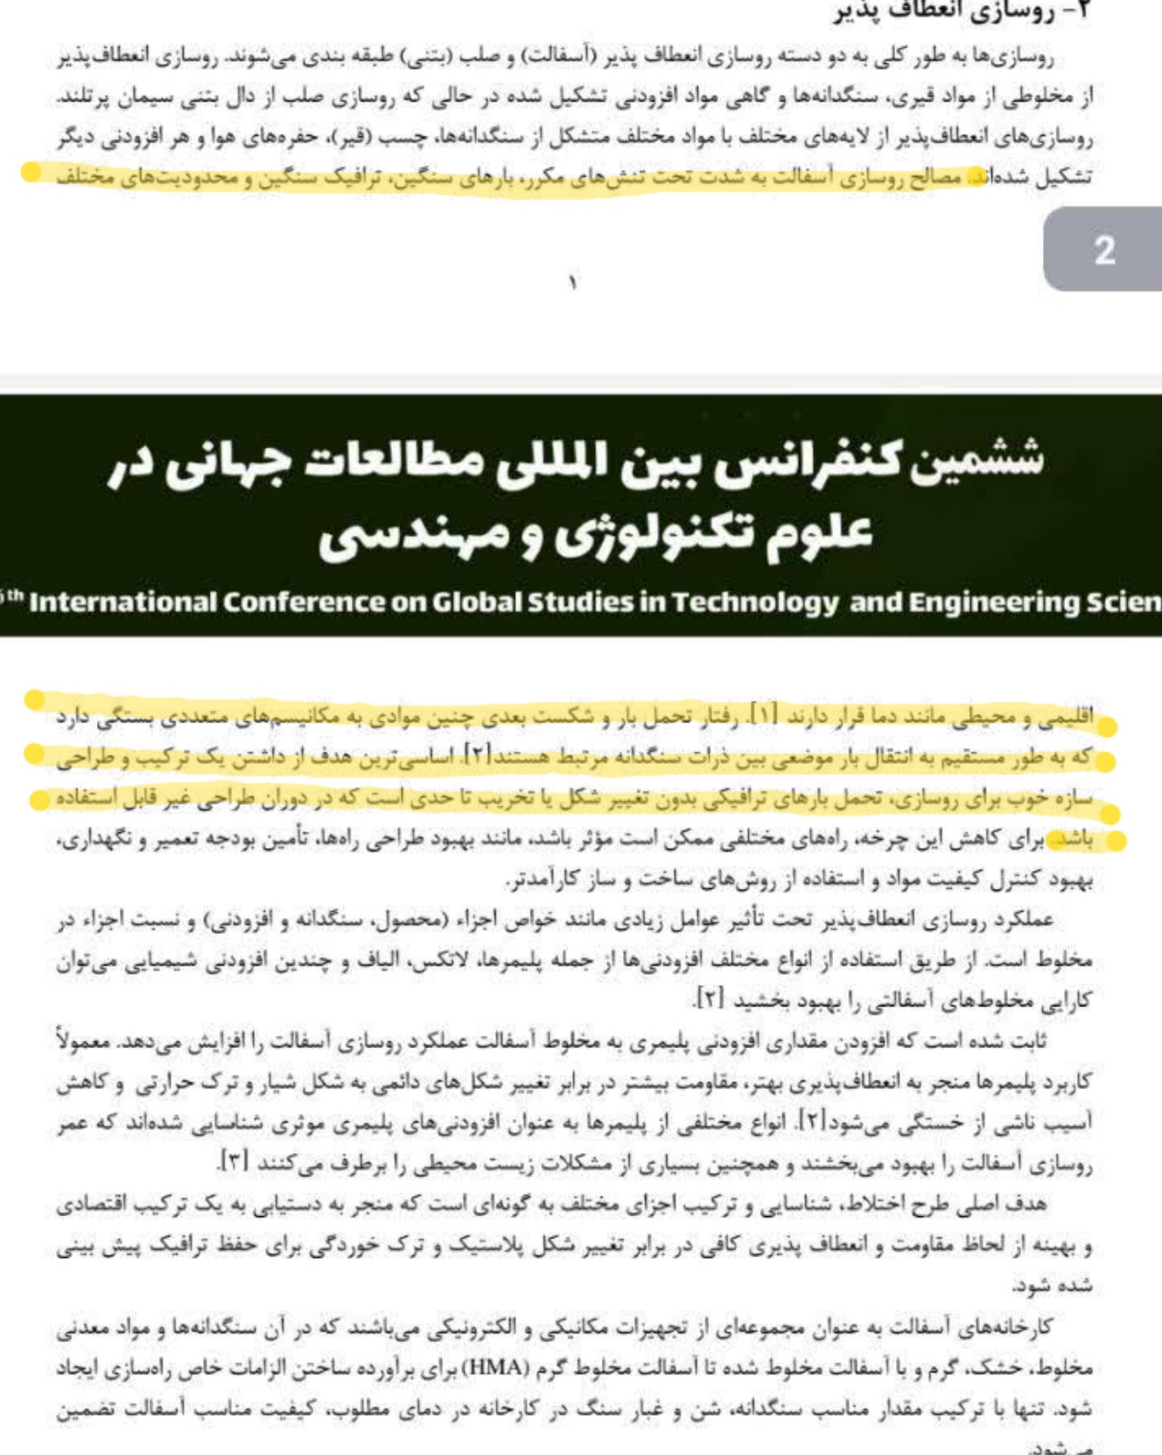

نقش مهم کیفیت روسازی بر ایمنی و راحتی استفاده کنندگان از مسیر و همچنین کاهش هزینه های دوره ی بهره برداری ، پژوهشگران حوزه ی روسازی آسفالتی را بر آن داشته است تا با تولید آسفالت اصلاح شده نسبت به افزایش مقاومت و دوام آن در برابر بار های ترافیکی و شرایط گوناگون آب و هوایی اقدام کنند .
نواقص و ضعف های مربوط به قیر های خالص تولید شده در پالایشگاه ها منجر به بروز خرابی های زود هنگام در روسازی های آسفالتی می‌شود .
( مقاله ،اثر عملکرد انواع پلیمرها بر خواص قیر و آسفالت ،سرکار خانم مریم آبرومند،دومین کنفرانس بین‌المللی یافته های پژوهشی عمران معماری و شهرسازی)

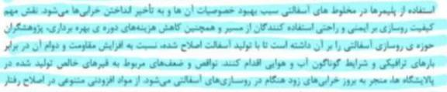

با توجه به محدودیت و افزایش قیمت فرآورده های نفتی و نیز رشد روز افزون و سریع تعداد وسایط نقلیه سنگین و بالا رفتن بار های محوری آنها و رشد سریع تقاضای حمل و نقل که باعث کوتاه تر شدن عمر روسازی ها میگردد، باعث شده است که تلاش زیادی جهت بالا بردن کیفیت و طول عمر روسازی ها و به تعویق انداختن زمان وقوع و به حد اقل رساندن میزان خرابی ها انجام شود .

برای رسیدن به این هدف کارشناسان و متخصصین به دنبال انتخاب موادی هستند که علاوه بر هزینه پایین بتوانند باعث افزایش کارآیی و طول عمر راه ها گردند.
(مقاله: ارزیابی مقاومت رطوبتی مخلوط های آسفالتی ، فلزات حاوی گوگرد و پودر لاستیک بازیافتی در برابر چرخه های ذوب و یخبندان ، نویسندگان امیر کاووسی و مژگان جهان تیغی ،سیزدهمین همایش ملی و نمایشگاه قیر ، آسفالت و ماشین آلات)
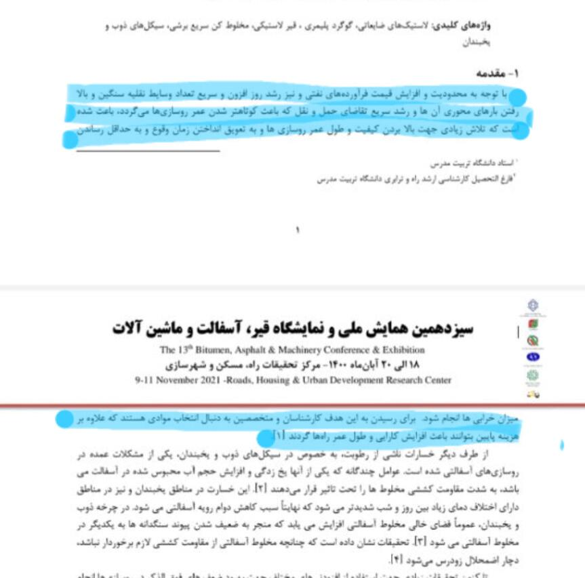

انواع روسازي‌ها

روسازي‌ها داراي انواع مختلف هستند كه از نقطه نظر نحوه گسترش تنش در آنها و نحوه تحمل بارهاي وارد آنها را مي‌توان به دو دسته كلي روسازي‌هاي انعطاف پذير كه شامل انواع روسازي‌هاي سخت تقسيم كرد. روسازي‌هاي انعطاف پذير كه شامل انواع روسازي‌هاي آسفالتي و شني مي‌باشند، روسازي‌هائي هستند كه در آنها از لايه‌هاي باسختي (ضريب ارتجاعي) كم استفاده مي‌شود. اين نوع روسازي‌ها بارهاي خارجي را بدون گسترش زياد و در يك سطح نسبتاً كوچك به خاك بستر روسازي منتقل مي‌كنند. در مورد روسازي‌هاي قابل انعطاف، خاك بستر نقش فوق العاده مهمي را در طرح روسازي بازي مي‌كند و از اين نظر بررسي و مطالعه خاك بستر روسازي بايد با دقت بيشتري انجام شود.
(مقاله : انواع لایه های روسازی آسفالتی و کاربرد آنها ، تدوین شرکت پردیس عمران آترین اصفهان«اصفهان آسفالت»)

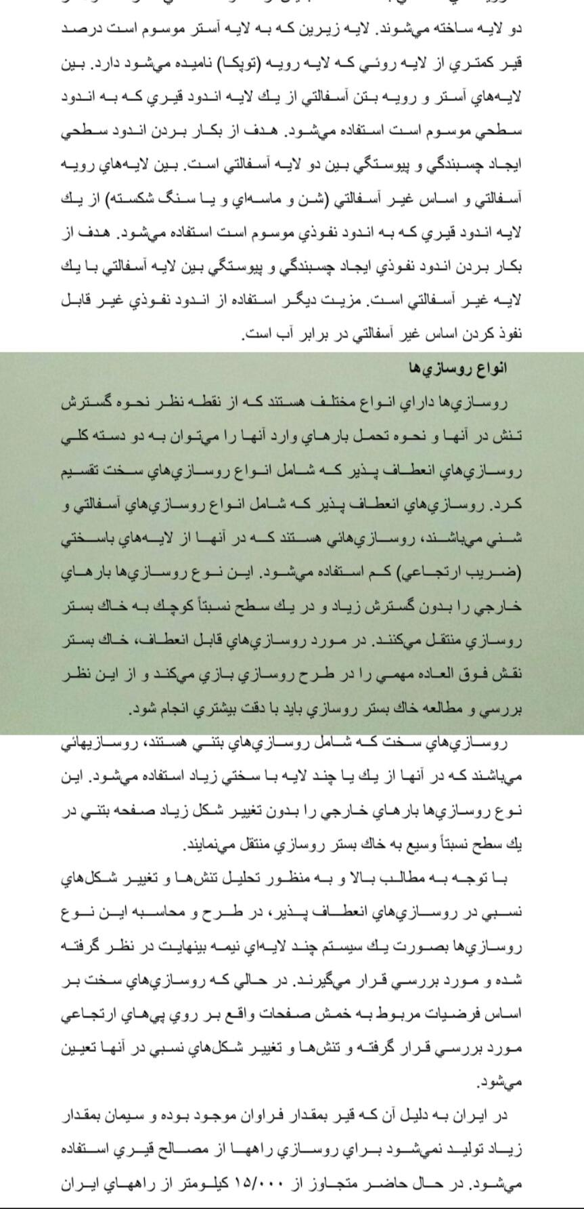

روسازی انعطاف پذیر معمولی

در بحث انواع روسازی های آسفالتی و روسازی انعطاف پذیر معمولی باید به یک سیستم چند لایه ای اشاره نمود که تحت

تأثیر و فشار و تنش لایه های فوقانی قرار گرفته اند که متحمل بار بیشتر می باشند که در اجرا می توان از مصالح با کیفیت تر در

لایه های فوقانی و در لایه های پائین تر از مصالح با کیفیت پائین تر استفاده نمود که در مقطع عرضی ترسیم شده و با قابلیت

اجرایی به ترتیب از بالا به پائین نشان داده شده است که شامل: اندود ، آب بندی، توپکا ، اندود سطحی ، لایه آستر ، اندود نفوذی ، لایه اساس ، لایه زیر اساس ،
، بستر متراکم شده و نهایتاً بستر طبیعی مسیر تشکیل شده است.
(مقاله: تحلیل و بررسی خرابی های روسازی آسفالتی راه ها و معابر شهری و لزوم به کارگیری فرآیند تعمیر و نگهداری مداوم ، پدید آورندگان: رضایی، امین ، نشریه پژوهش های نوین علوم مهندسی زمستان ۱۴۰۱ شماره ۴۰)

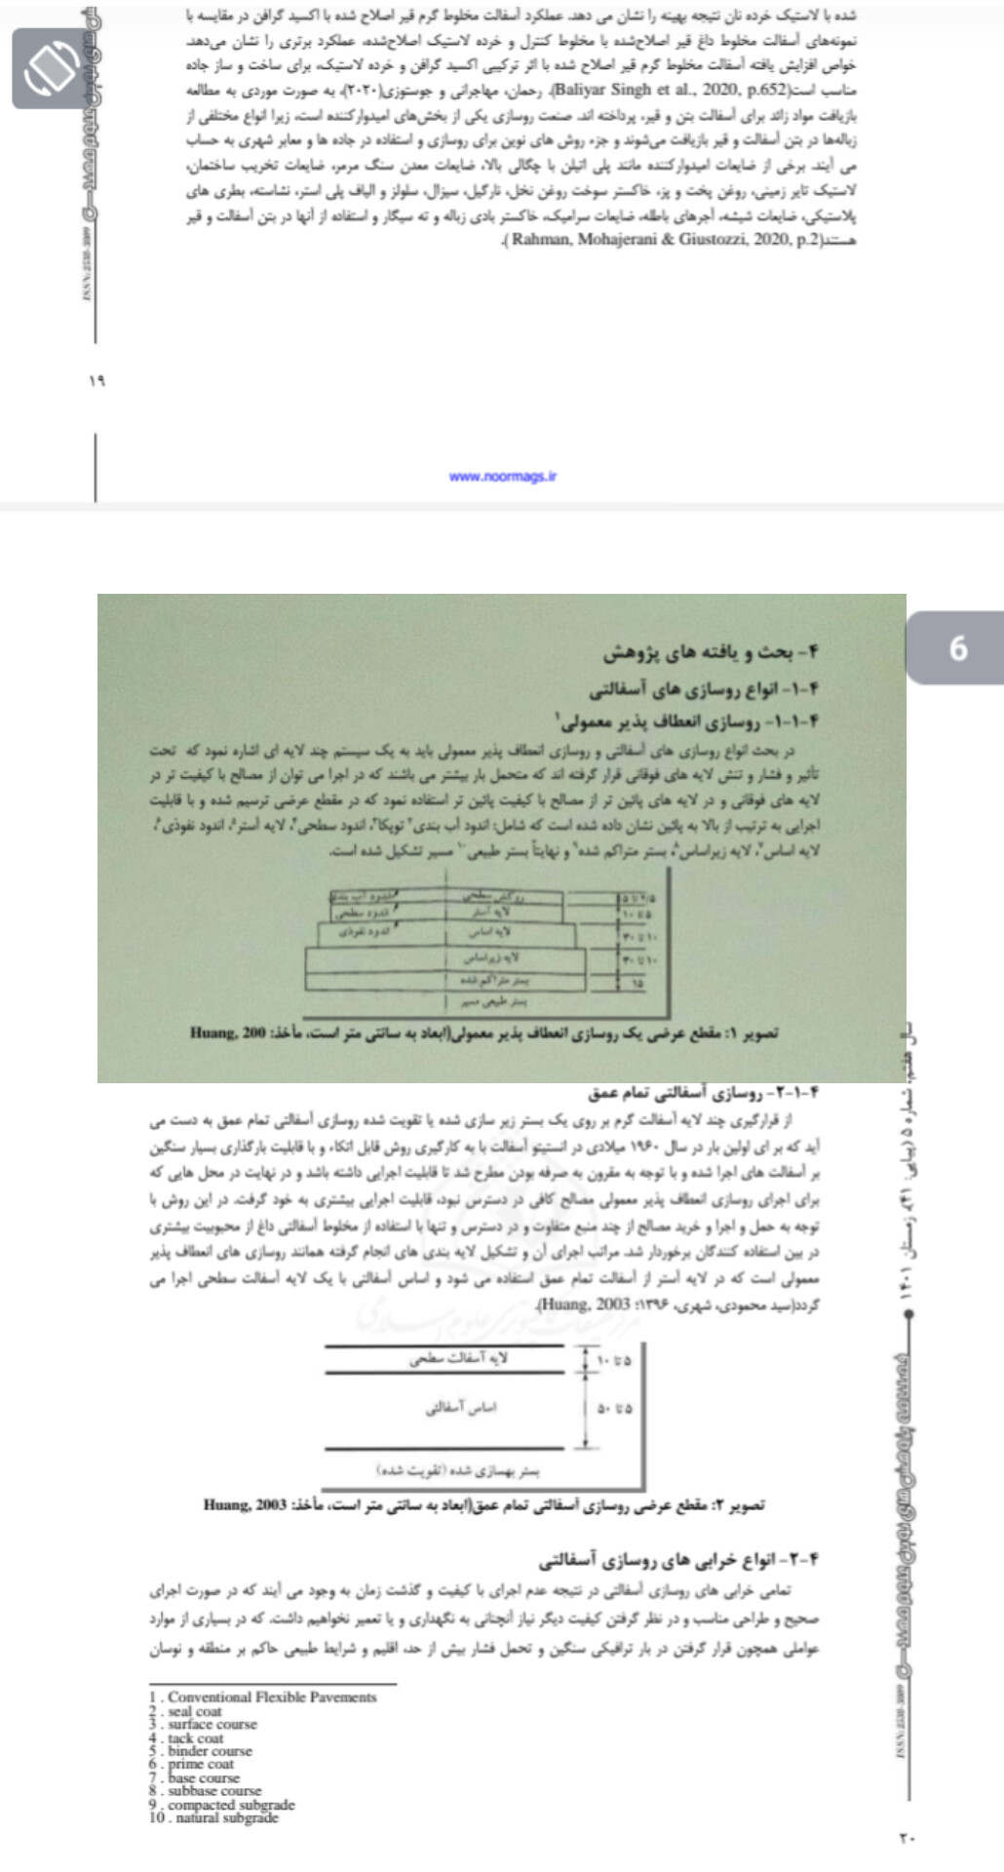

ساختار روسازی آسفالتی

به طور کلی روسازی های انعطاف پذیر از یک لایه رویه از جنس مخلوط آسفالتی متراکم که بر روی لایه ای از مصالح شکسته متراکم لایه اساس و زیر اساس قرار گرفته است. تشکیل شده است. به دلیل وجود رویه آسفالتی روسازی های انعطاف پذیر با نام روسازی های آسفالتی نیز شناخته میشوند شکل ۱-۱ مقطع عرضی یک روسازی انعطاف پذیر متداول را نشان میدهد

لایه رویه متشکل از مخلوط آسفالتی متراکم شده است که خود شامل مصالح

شکسته مرغوب (حدود ۹۵ درصد وزنی و قیر (حدود ۵ درصد وزنی می باشد. اگرچه در

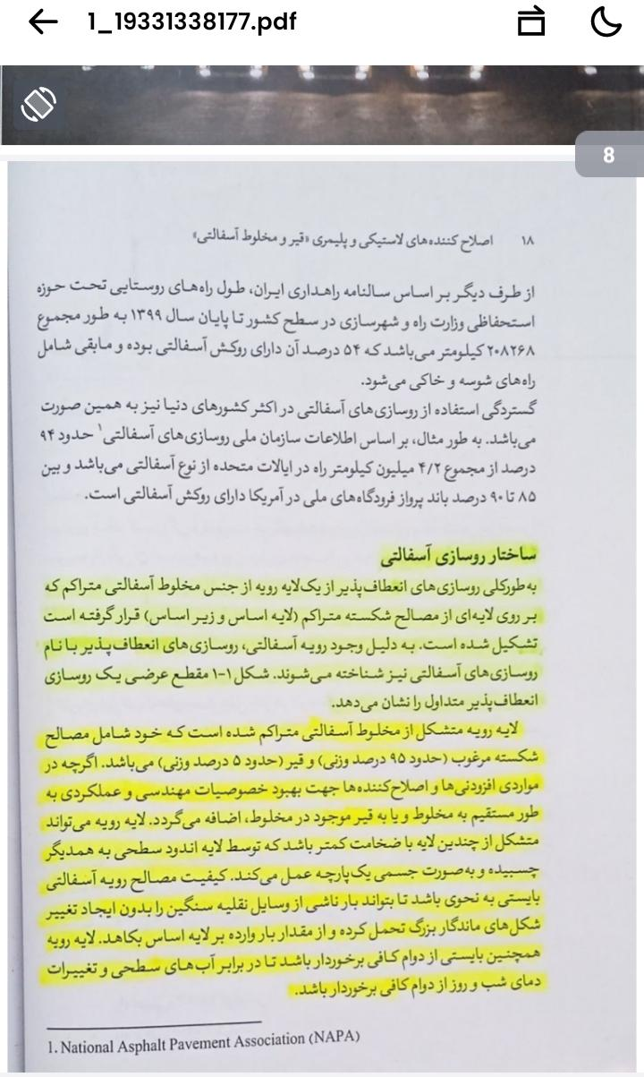
مواردی افزودنی ها و اصلاح کننده ها جهت بهبود خصوصیات مهندسی و عملکردی به طور مستقیم به مخلوط و یا به قیر موجود در مخلوط اضافه می گردد. لایه رویه می توانند متشکل از چندین لایه با ضخامت کمتر باشد که توسط لایه اندود سطحی به همدیگر چسبیده و به صورت جسمی یک پارچه عمل میکنند کیفیت مصالح رویه آسفالتی بایستی به نحوی باشد تا بتواند بار ناشی از وسایل نقلیه سنگین را بدون ایجاد تغییر شکل های ماندگار بزرگ تحمل کرده و از مقدار بار وارده بر لایه اساس بکاهد. لایه رویه همچنین بایستی از دوام کافی برخوردار باشد تا دربرابر آبهای سطحی و تغییرات دمای شب و روز از دوام کافی برخوردار باشد.
(شکل ۱۱۰۱ مقطع عرضی یک روسازی انعطاف پذیر متداول)

از این رو عمدتا لایه رو به آب بند طراحی میشود تا از نفوذ آب های سطحی به داخل مخلوط آسفالتی که میتواند تخریب و آسیبهای رطوبتی در مخلوط را به دنبال داشته باشد جلوگیری شود. اگرچه گاهی از لایه های رویه آسفالتی با ویژگی های مشخص جهت گریز آبهای سطحی از سطح روسازی نیز استفاده میشود. به طور مثال لایه های آسفالتی با دانه بندی باز متخلخل میتواند با زهکشی مناسب آب، مانع از جریان آب های سطحی در ساختار روسازی شده و احتمال بروز تصادفات در شرایط بارندگی را به طور موثری کاهش دهد.

لایه های اساس و زیر اساس معمولاً از مصالح دانه ای شکسته با کیفیت پایین تر از مصالح رو به آسفالتی ساخته میشوند. گاهی اوقات به دلیل شرایط خاص پروژه اعم از الزامات اقتصادی و فنی طرح از لایه های اساسی تثبیت شده با سیمان، آهک و فیر امولسیون نیز استفاده میشود( کتاب اصلاح کننده های لاستیکی و پلیمری قیر و مخلوط آسفالتی ، تألیف و گردآوری: دکترسید محمد ضیا علوی و مهندس خشایار صادقی ، انتشارات جهاد دانشگاهی)

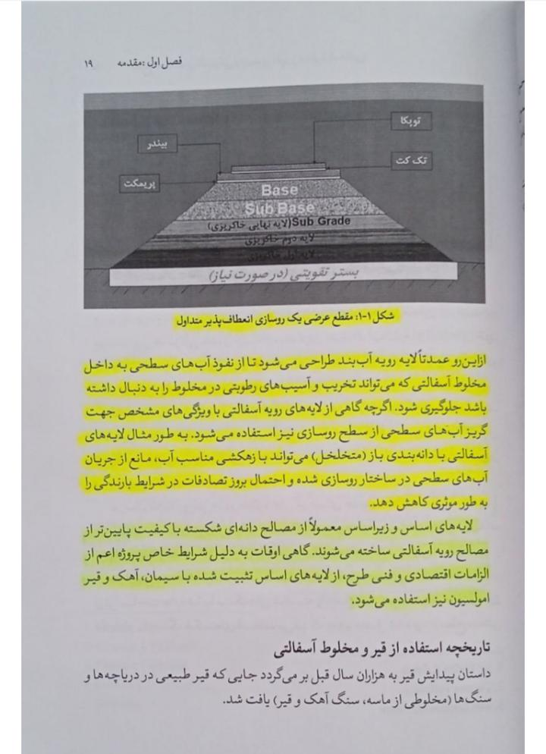

لایه رویه در روسازی راه

قشر رویه به عنوان مقاوم ترین مرغوب ترین و ممتازترین مصالح لا به روسازی که با چرخ وسایل نقلیه در تماس همیشگی است و حداکثر تنش های افقی و کششی را تحمل می نماید. بر روی قشر اساس قرار می گیرد

در راه هایی که ترافیک سنگین دارند از رویه ی اسفالتی گرم و با بش سیمانی استفاده می گردد.

در راههای با رفت و آمد کمتر از ماکادام نفوذی با اسفالت سرد و با سطحی و حفاظتی و در راه های فرعی درجه دو و سه و روستایی از رویه شنی استفاده می گردند.

در رویه های آسفالتی و بنتی در آمد و شدهای سنگین و متوسط کشتی های فشاری افقی و نش های کشتی حاصل می گردد.

اگر این تنشهای کششی افقی از تاب کشش رویه بیشتر باشد لایه رویه ترک خورده و این ترک به مرور زمان افزایش می یابد و سبب آسیب دیدگی هایی می گردد که از عمر مفید رویه به شدت می کاهد.

رویه های آسفالتی با ضخامت بیشتر از ۵ سانتیمتر را معمولاً در دو لایه می سازند.

لایه زیرین که به لایه آستر معروف است مقدار غیر کمتری از لایه رویی که توپکا نامیده می شود، دارد.

مابین لایه های آستر و رویه بتن اسفالتی یک لایه اندود قیری که به اندود سطحی معروف است. استفاده می گردد.

علت استفاده نمودن از این اندود سطحی به وجود آوردن چسبندگی و پیوستگی بین دو لایه اسفالتی است.
(مقاله: آشنایی با روسازی راه ، گردآورندگان: گروه آموزشی استوارسازان با نظارت علمی مهندسی سید علی منتظری ، انتشار شرکت استوارسازان ایران)

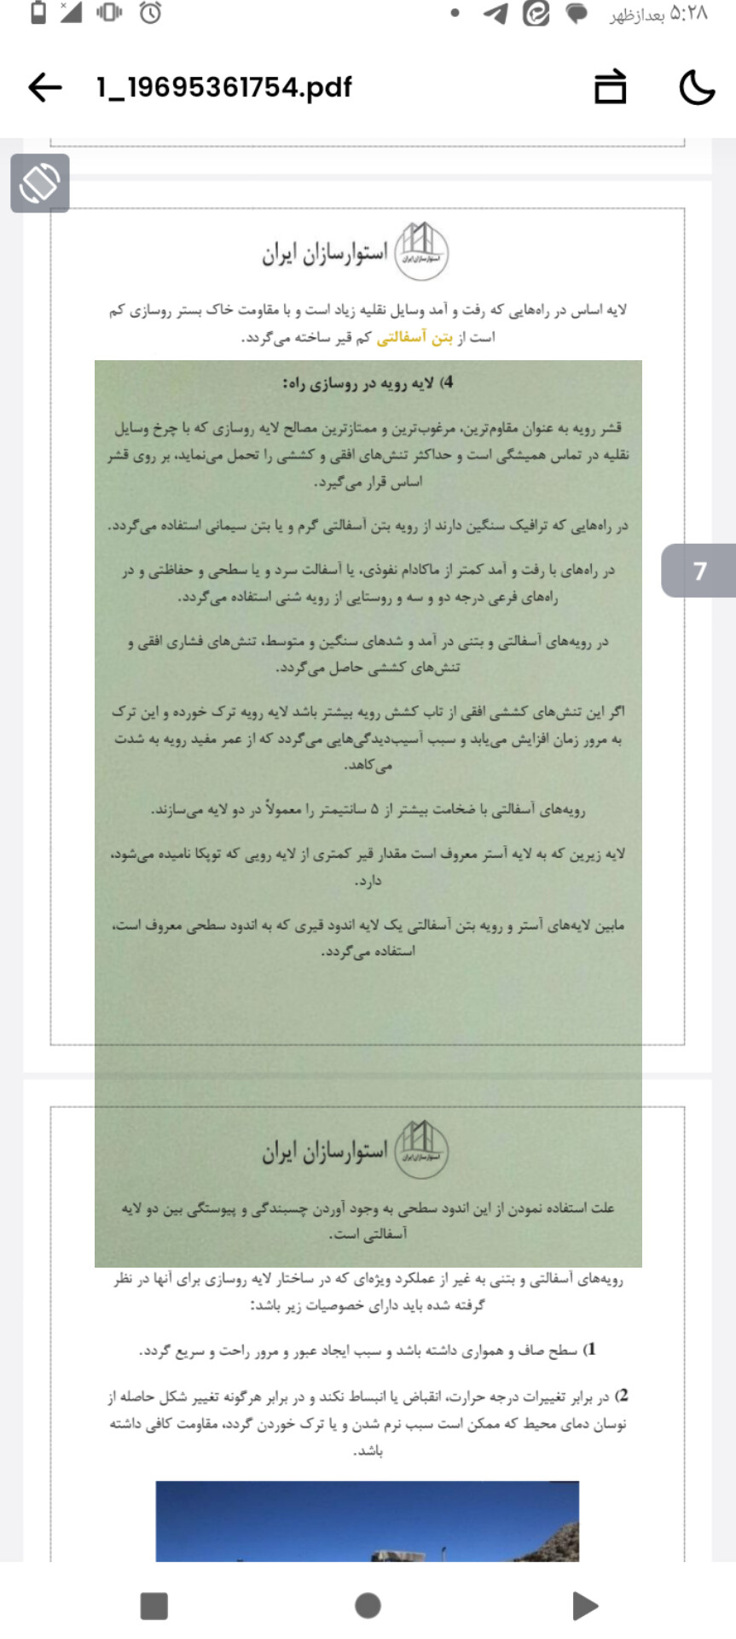

روسازی انعطاف پذیر

روسازی ها به طور کلی به دو دسته روسازی انعطاف پذیر (آسفالت) و صلب (بتنی) طبقه بندی می شوند. روسازی انعطاف پذیر از مخلوطی از مواد قیری سنگدانه ها و گاهی مواد افزودنی تشکیل شده در حالی که روسازی صلب از دال بتنی سیمان پرتلند. روسازی های انعطاف پذیر از لایه های مختلف با مواد مختلف متشکل از سنگدانه ها چسب (قیر) حفره های هوا و هر افزودنی دیگر تشکیل شده اند. مصالح روسازی آسفالت به شدت تحت تنشهای مکرر بارهای سنگین ترافیک سنگین و محدودیت های مختلف
اقلیمی و محیطی مانند دما قرار دارند [۱] رفتار تحمل بار و شکست بعدی چنین موادی به مکانیسمهای متعددی بستگی دارد. که به طور مستقیم به انتقال بار موضعی بین ذرات سنگدانه مرتبط هستند (۲) اساسی ترین هدف از داشتن یک ترکیب و طراحی

سازه خوب برای روسازی تحمل بارهای ترافیکی بدون تغییر شکل یا تخریب تا حدی است که در دوران طراحی غیر قابل استفاده باشد.

کارخانه های آسفالت به عنوان مجموعه ای از تجهیزات مکانیکی و الکترونیکی میباشند که در آن سنگدانه ها و مواد معدنی مخلوط خشک گرم و با آسفالت مخلوط شده تا آسفالت مخلوط گرم (HMA) برای برآورده ساختن الزامات خاص راه سازی ایجاد شود. تنها با ترکیب مقدار مناسب سنگدانه شن و غبار سنگ در کارخانه در دمای مطلوب کیفیت مناسب آسفالت تضمین می شود.
(مقاله: استفاده از زباله های بازیافتی در جاده های پلاستیکی ،نویسنده: مهندس مجتبی احمدی
ششمین کنفرانس بین‌المللی مطالعات جهانی در علوم تکنولوژی و مهندسی)

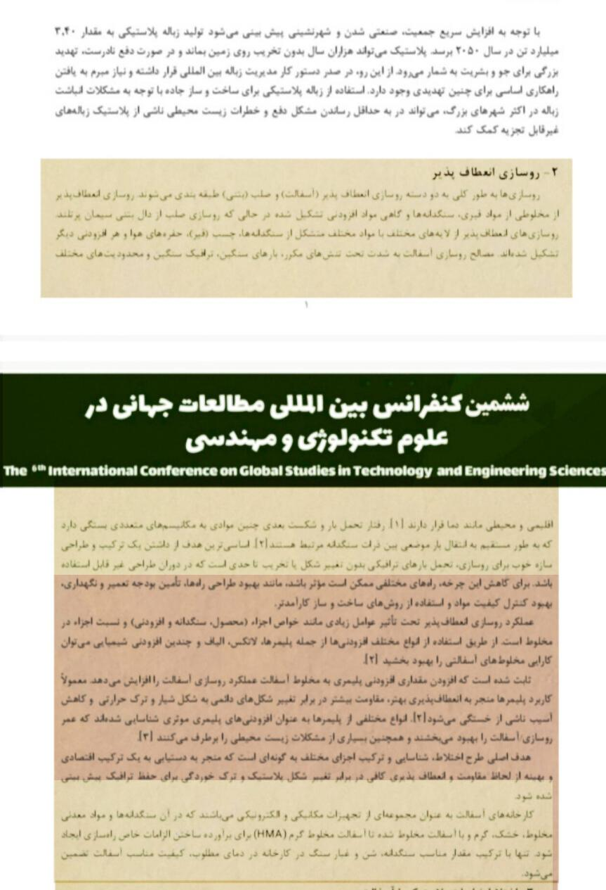

مزایای استفاده از پلیمرها برای بهبود خواص مهندسی قیر و مخلوطهای آسفالتی به خوبی شناخته شده است. هدف اصلی استفاده از پلیمرها افزایش مقاومت اسفالت در برابر تغییر شکلهای ماندگار شیار شدگی خستگی و ترک های حرارتی است. با افزایش چشمگیر حجم ترافیک و وزن کامیونها روسازیهای ساخته شده با مخلوطهای آسفالتی متداول عملکرد خوبی از خود نشان نمی دهند و اغلب پیش از طول عمر طراحی مورد انتظار دچار خرابی های سازه ای و عملکردی میشوند. برای رفع این مشکل میتوان از مخلوطهای آسفالتی اصلاح شده با پلیمر استفاده کرد پلیمرها مهم ترین خانواده ی اصلاح کننده های قیر هستند و بسته به نوع آنها آثار مثبتی روی خواص و عملکرد دمای بالا و پایین قیر مانند مقاومت در برابر شیار شدگی و ترکهای گرمایی دارند. پلیمرها حساسیت گرمایی قیر را به ویژه در دمای بالا که قیر جاری میشود. کاهش می دهند تا قیر دیرتر روان شود. این مواد مقاومت مخلوطهای آسفالتی را در برابر خستگی بالا برده و چسبندگی قیر به مصالح را افزایش میدهند یک قیر ایده آل باید در دمای معمولی رفتاری ثابت داشته باشد و در دمای اختلاط به ماده ای بسیار روان تبدیل شود یک قبر اصلاح نشده رفتار ایده آل نشان نمی دهد و در برابر تغییرات دما دچار تغییرات پیوسته میشود.
(مقاله ،اثر عملکرد انواع پلیمرها بر خواص قیر و آسفالت ،سرکار خانم مریم آبرومند،دومین کنفرانس بین‌المللی یافته های پژوهشی عمران معماری و شهرسازی)

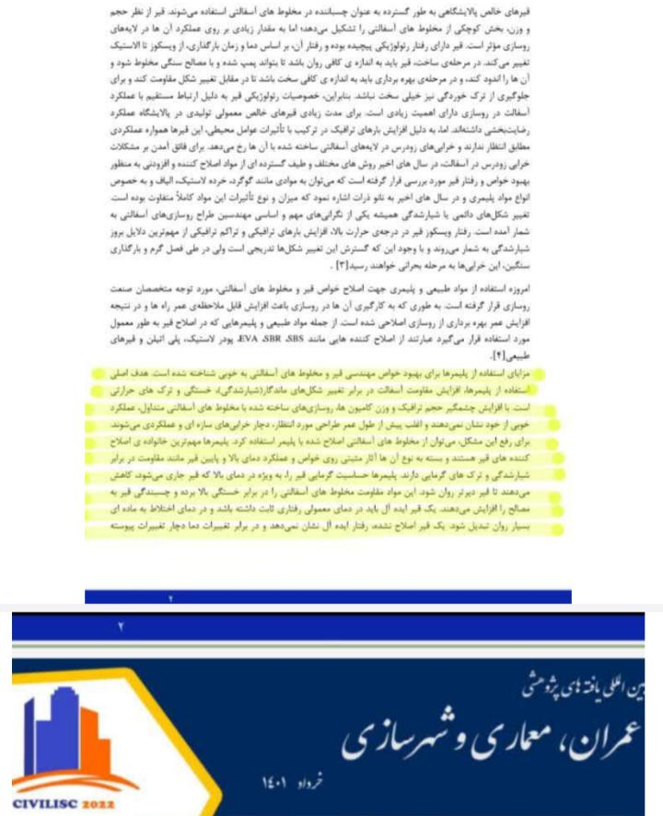

انواع خرابی های روسازی آسفالتی

تمامی خرابی های روسازی آسفالتی در نتیجه عدم اجرای با کیفیت و گذشت زمان به وجود می آیند که در صورت اجرای صحیح و طراحی مناسب و در نظر گرفتن کیفیت دیگر نیاز آنچنانی به نگهداری و یا تعمیر نخواهیم داشت که در بسیاری از موارد عواملی همچون قرار گرفتن در بار ترافیکی سنگین و تحمل فشار بیش از حد اقلیم و شرایط طبیعی حاکم بر منطقه و نوسان دمایی و تغییرات انجام یافته در بستر بر اساس عدم اجرای صحیح و رطوبت موجود در منطقه مورد اجراء باعث از بین رفتن روسازی جاده ها و معابر شهری می شود و خرابی های آسفالتی را به همراه دارد. خرابی های کوچک تر بعدها می توانند باعث ایجاد خرابی های بزرگتر و چاله و ترک خوردگی و ناهمواری ها و ... باعث شوند که شناسایی و ارزیابی مهندسین و متخصصان در این حوزه می تواند در بهبود و اجرای با کیفیت خرابیها موثر واقع شود (2003 ,Lavin) در جدول زیر به عیوب مهم روسازی آسفالتی اشاره شده در روند تحقیقات بیشتر راجع به آن می پردازیم.
(مقاله: تحلیل و بررسی خرابی های روسازی آسفالتی راه ها و معابر شهری و لزوم به کارگیری فرآیند تعمیر و نگهداری مداوم ، پدید آورندگان: رضایی، امین ، نشریه پژوهش های نوین علوم مهندسی زمستان ۱۴۰۱ شماره ۴۰)

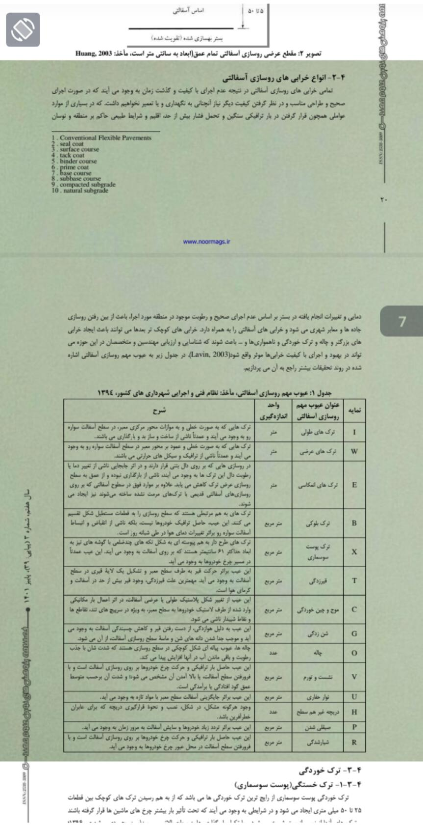

انواع خرابی در مخلوط های آسفالتی

خرابی های عمده و رایج در روسازی های آسفالتی میتوانند به چهار نوع کلی تغییر شکل های ماندگار ترک خوردگی ناشی از تکرار بارگذاری ترافیک ترک های دمایی و

خرابی های ناشی از اثر رطوبت تقسیم شوند.

تغییر شکلهای ماندگار

این نوع خرابی در روسازی عمدتاً در انواع شیار افتادگی در مسیر چرخ موج افتادگی و جمع شدگی شناسایی میشوند در فصول گرم سال و تحت بارگذاری وسایل نقلیه سنگین در سرعت های پایین بارگذاری به دلیل ماهیت نرم و رفتار غالباً ویسکوز قیر در مخلوط آسفالتی لایه رویه آسفالتی دچار تغییر شکلهای ماندگار پلاستیک میشود. در مقاطعی چون توقفگاه ها، چهار راه ها و یا محل عوارضی بزرگراه ها به دلیل بارهای برشی وارد بر روسازی در اثر ترمز و شتاب وسایل نقلیه خرابی هایی از جنس جمع شدگی و موج افتادگی نیز متداول است. شکل ۱-۳ و ۱-۲ شیار شدگی و موج افتادگی روسازی آسفالتی را نشان میدهد.
(کتاب اصلاح کننده های لاستیکی و پلیمری قیر و مخلوط آسفالتی ، تألیف و گردآوری: دکترسید محمد ضیا علوی و مهندس خشایار صادقی ، انتشارات جهاد دانشگاهی)

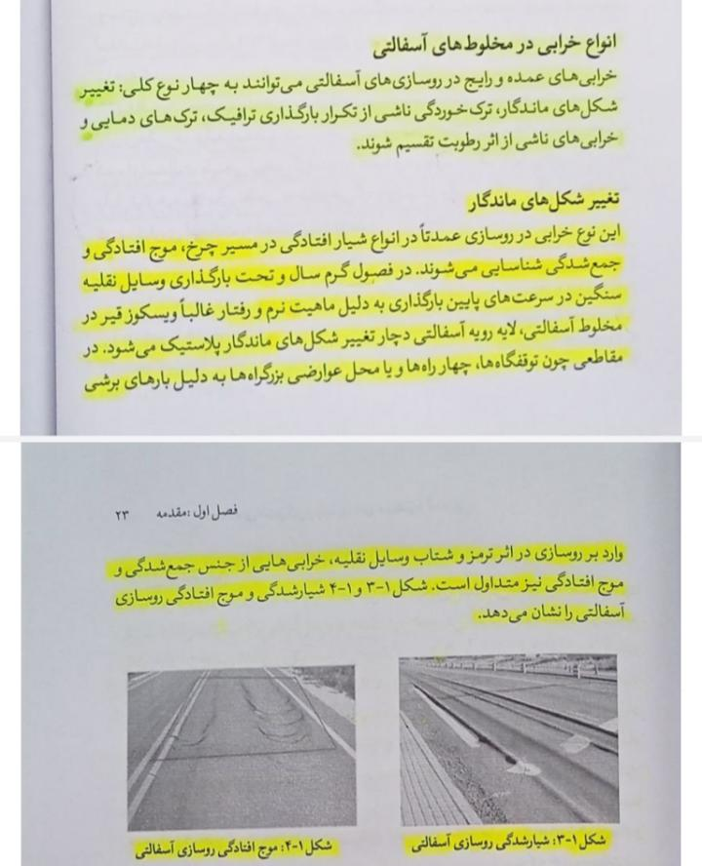

۳-۴ ترک خوردگی

۱-۲-۴ ترک خستگی پوست سوسماری

ترک خوردگی پوست سوسماری از رایج ترین ترک خوردگی ها میباشد که از به هم رسیدن ترک های کوچک بین قطعات ۲۵ تا ۵۰ میلی متری ایجاد میشود و در شرایطی به وجود می آیند که تحت تأثیر باز بیشتر چرخهای ماشین ماشینها قرار گرفته باشند. و ترک های آنها از زیر و از بستر شروع میشود و با تکرار بار گذاری ها به سطح بالاتر می رسد.( سید محمودی و با و شهری ۱۳۹۶)

در این زمینه انستیتوی اسفالت بارگذاری بیش از حد و اندازه و تحمل آن توسط اساس و خاک بستر و ضعیف بودن لایه های اجرایی زیرین و نازک بودن آنها و زهکشی نامناسب میداند که باید تدابیری خاص برای آنها اندیشیده شود
(Asphalt Institute 2014

۲-۳-۴- ترک بلوکی

ترک خوردگی بلوکی بر خلاف ترکهای سوسماری به وجود آمده ارتباطی با بارگذاری و تنش و فشار بیش از حد ماشین آلات عبوری ندارد و با هم رسیدن ترکهای طولی و عرضی هم راستا به وجود می آیند و شکل بلوک یا مستطیل به ابعاد ۰٫۵ تا ۳ متر را شامل میشوند که با متراکم نمودن اسفالت پخش شده در حین اجرای روسازی آسفالت جاده و معابر شهری می توان تا حدودی از بروز این نوع ترک خوردگیها جلوگیری نمود (2003) Lavin) در این زمینه انستیتوی آسفالت به کارگیری قیر نامرغوب در اجرای روسازی آسفالتی و اجرای نامناسب و عدم اجرای صحیح زیرسازی آسفالتی و بستر خاک و چسبندگی کم بین سنگدانه ها و قیر در راستای اجرای ناصحیح آن و حجم ترافیکی کم از روی روسازیها را عامل ایجاد ترک خوردگی های بلوکی می داند.

(مقاله: تحلیل و بررسی خرابی های روسازی آسفالتی راه ها و معابر شهری و لزوم به کارگیری فرآیند تعمیر و نگهداری مداوم ، پدید آورندگان: رضایی، امین ، نشریه پژوهش های نوین علوم مهندسی زمستان ۱۴۰۱ شماره ۴۰)

(Asphalt Institute 2014)
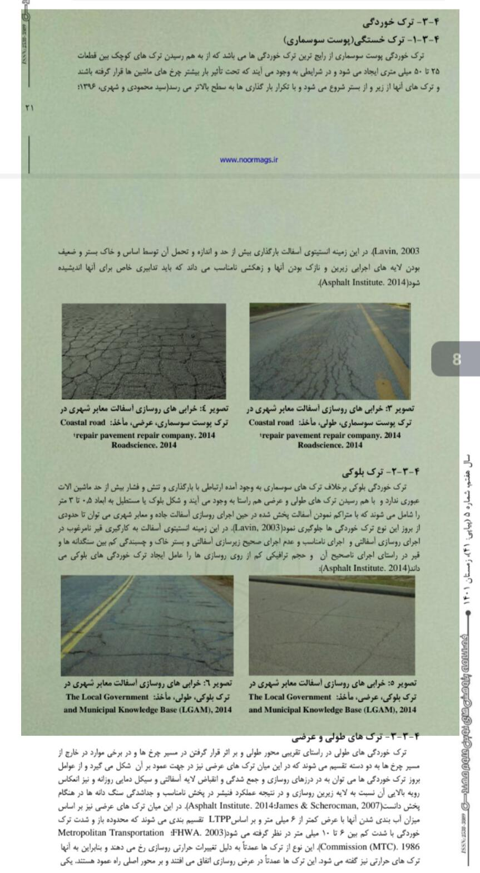

از طرف دیگر خسارات ناشی از رطوبت به خصوص در سیکلهای ذوب و یخبندان یکی از مشکلات عمده در روسازی های آسفالتی شده است. عوامل چندگانه که یکی از آنها یخ زدگی و افزایش حجم آب محبوس شده در اسفالت می باشد به شدت مقاومت کششی مخلوطها را تحت تاثیر قرار میدهند [۲] این خسارت در مناطق یخبندان و نیز در مناطق دارای اخلاف دمای زیاد بین روز و شب شدیدتر میشود که نهایتاً سبب کاهش دوام رویه اسفالتی می شود. در چرخه ذوب و یخبندان، عموماً فضای خالی مخلوط آسفالتی افزایش می‌یابد که منجر به ضعیف شدن پیوند سنگدانه ها به یکدیگر در مخلوط آسفالتی میشود (۳) تحقیقات نشان داده است که چنانچه مخلوط آسفالتی از مقاومت کششی لازم برخوردار نباشد ، دچار اضمحلال زودرس میشود (۲)
(مقاله: ارزیابی مقاومت رطوبتی مخلوط های آسفالت حاوی گوگرد پلیمری و پودر لاستیک بازیافتی در برابر چرخه های ذوب و یخبندان ،نویسندگان : امیر کاووسی ، مژگان جهان تیغی ، سیزدهمین همایش ملی و نمایشگاه قیر ، آسفالت و ماشین آلات)

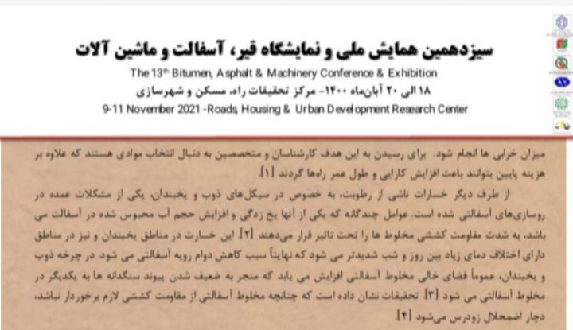

ترک های برودتی

با کاهش دمای روسازی در یک چرخه کاهش دما لایه رویه آسفالتی تمایل به انقباض دارد اما به دلیل اینکه به لایه پایینی متصل است این انقباض محدود شده است. در نتیجه تنش هایی از جنس کشش در لایه آسفالتی ایجاد میشود. اگر میزان این تنش ها بیشتر از حد مجاز مقاومت کششی مخلوط آسفالتی باشد ریزترک هایی که در مخلوط آسفالتی ایجاد خواهد شد. زمانی که اندازه تنش های دمایی ایجاد شده در اثر یک دمای خیلی پایین زیاد باشد توسعه ریز ترکها در یک یا تعداد محدودی چرخه دمایی رخ می دهد که منجر به ایجاد ترک در سطح روسازی میشود. در شرایط چرخه های کاهش دمای معتدل تر به دلیل تکرار فرایند کاهش و افزایش دما در هر چرخه ریز ترکها در گذر زمان توسعه می یابند تا در نهایت منجر به ترک خوردگی در مخلوط آسفالتی شود به نوع اول ترک دمایی ترک های تک رویداد و به نوع دوم ترکهای خستگی دمایی گفته میشود بایستی توجه داشت که خصوصیات قیر در مخلوط آسفالتی مهمترین عامل در مقاومت مخلوط آسفالتی در برابر ترک های دمایی می باشد. همچنین شایان ذکر است امکان بروز ترکهای دمایی در روسازی های فرسوده که قیر در آنها دچار سخت شدگی ناشی از پیرشدگی بلند مدت شده است بالاتر است. شکل ۶-۱ ترک های دمایی بر روی سطح روسازی را نشان میدهد.

خرابی های رطوبتی
خرابی های رطوبتی در مخلوط آسفالتی در اثر نفوذ آب به داخل مخلوط ایجاد می شوند. با نفوذ آب به مخلوط آسفالتی چنانچه مخلوط به حضور رطوبت حساس باشد، قیر پوشیده شده بر سطح مصالح سنگی دچار آبشستگی شده که موجب ایجاد پدیده عریان شدگی در مخلوط اسفالتی میشود. عریان شدگی مصالح سنگی موجب تخریب وسیع در ساختار مخلوط آسفالتی میشود که به اضمحلال شدید خصوصیات مقاومتی و دوامی مخلوط آسفالتی منجر میشود خصوصیات همبستگی قیر و چسبندگی غیر به مصالح سنگی که میتوانند وابسته به خصوصیات فیزیکی و شیمیایی قیر و سنگ دانه ها باشد بر حساسیت مخلوط به رطوبت تأثیر گذار است. شکل ۱-۷ روسازی اسفالتی که دچار خرابی رطوبتی وسیع است را نشان می دهد.
(کتاب اصلاح کننده های لاستیکی و پلیمری قیر و مخلوط آسفالتی ، تألیف و گردآوری: دکترسید محمد ضیا علوی و مهندس خشایار صادقی ، انتشارات جهاد دانشگاهی)

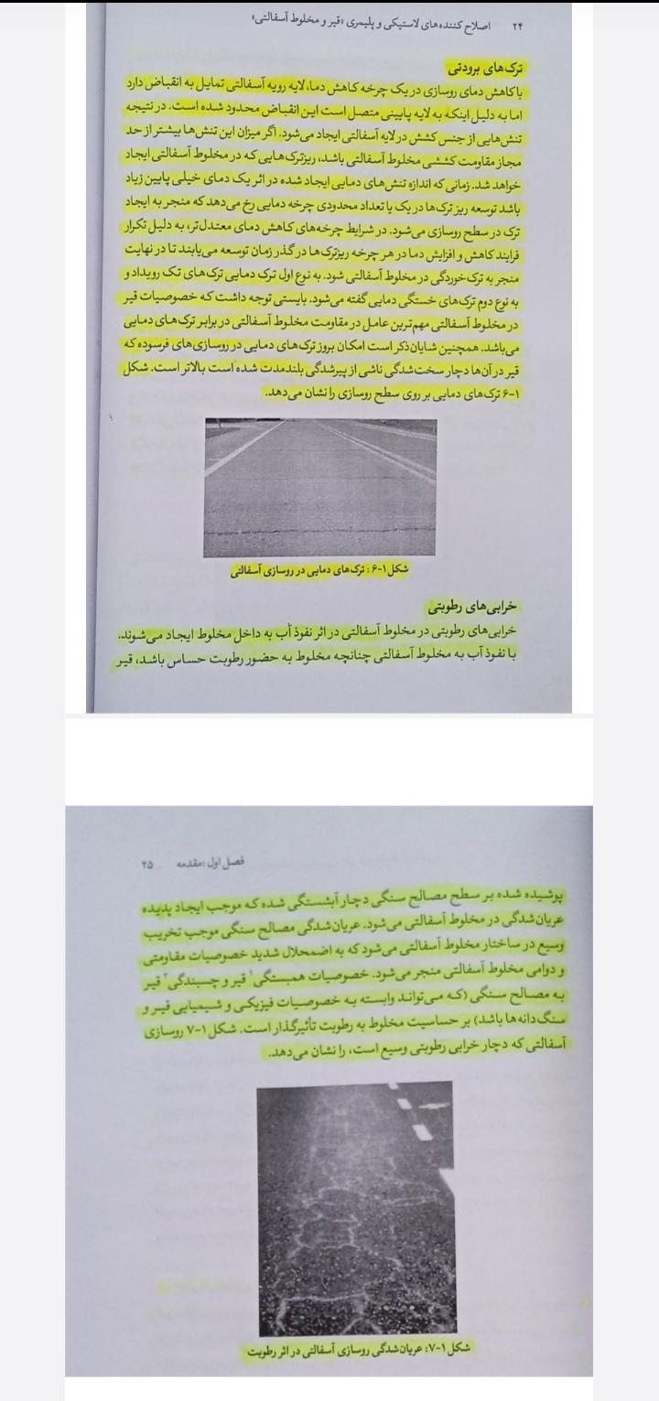

-۳-۳-۴- ترکهای طولی و عرضی

ترک خوردگیهای طولی در راستای تقریبی محور طولی و بر اثر قرار گرفتن در مسیر چرخها و در برخی موارد در خارج از مسیر چرخها به دو دسته تقسیم میشوند که در این میان ترکهای عرضی نیز در جهت عمود بر آن شکل می گیرد و از عوامل بروز ترک خوردگیها میتوان به در درزهای روسازی و جمع شدگی و انقباض لایه آسفالتی و سیکل دمایی روزانه و نیز انعکاس رویه بالایی آن نسبت به لایه زیرین روسازی و در نتیجه عملکرد فنیشر در پخش نامناسب و جداشدگی سنگ دانه ها در هنگام پخش دانست.
در این میان ترکهای عرضی نیز بر اساس میزان آب بندی شدن آنها با عرض کمتر از ۶ میلی متر و بر اساس LTPP تقسیم بندی میشوند که محدوده باز و شدت ترک خوردگی با شدت کم بین ۶ تا ۱۰ میلی متر در نظر گرفته میشود این نوع از ترکها عمدتاً به دلیل تغییرات حرارتی روسازی رخ می دهند و بنابراین به آنها
ترک های حرارتی نیز گفته میشود. این ترکها عمدتاً در عرض روسازی اتفاق می افتند و بر محور اصلی راه عمود هستند. یکی از مهمترین خصوصیات این نوع از ترکها فواصل منظم رخداد آن است

۵-۳-۴- ترک خوردگی انعکاسی

ترک خوردگیهای انعکاسی همانند به وجود آمدن ترک های طولی و عرضی است و با تغییرات به وجود آمده در بستر زیرین و جابه جایی افقی یا عمودی و قرار گیری در اثر بارگذاری بیش از حد از لایه های زیرین شروع شده و به لایه بالایی میرسد و باعث خرابی و ایجاد ترکهای انعکاسی می شود و در برخی موارد نیز در اثر تغییرات درجه حرارت نیز شاهد به وقوع پیوستن چنین خرابی هایی در روسازی جاده ها و معابر شهری هستیم

(مقاله: تحلیل و بررسی خرابی های روسازی آسفالتی راه ها و معابر شهری و لزوم به کارگیری فرآیند تعمیر و نگهداری مداوم ، پدید آورندگان: رضایی، امین ، نشریه پژوهش های نوین علوم مهندسی زمستان ۱۴۰۱ شماره ۴۰)

U.S. Department of the army and
.(the air force. 1995

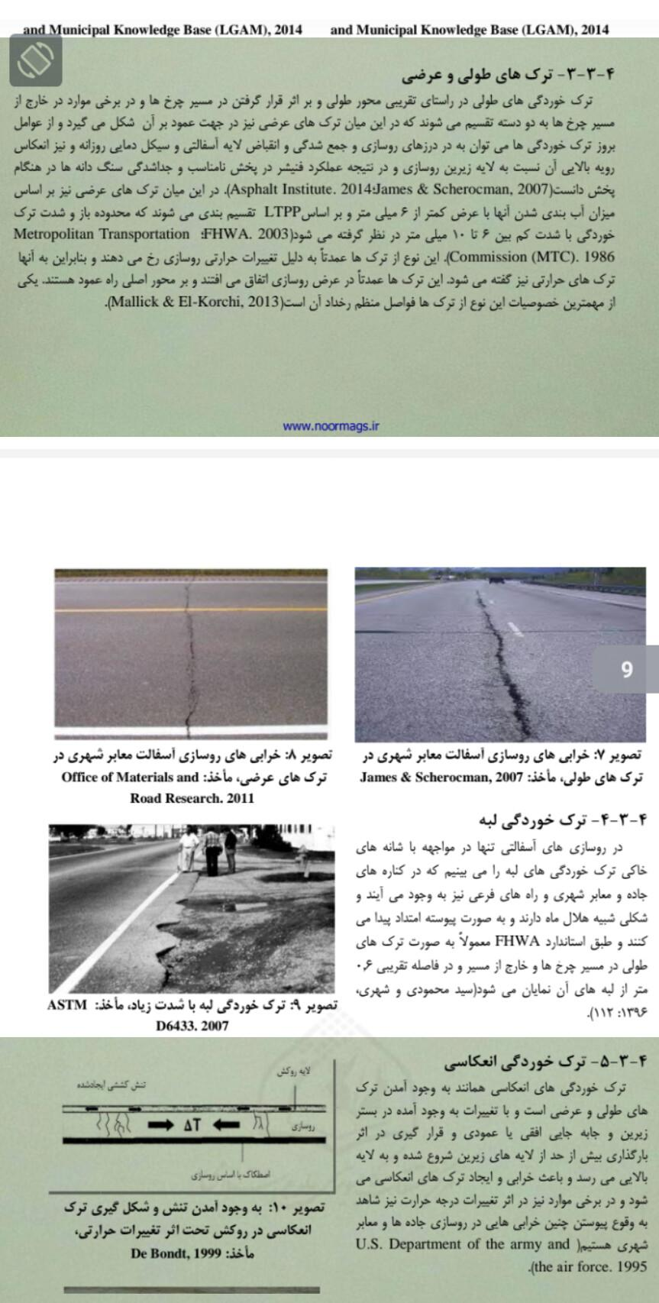

-۱-۴-۴- شیار افتادگی شیار شدگی

شیار افتادگی یا همان شیار شدگی در نتیجه عبور چرخ خودروها از مسیرهای تردد و جاده ها در اثر تغییر فرم طولی در روسازیها میباشد که بر اثر تردد بیش از حد خودروها و وارد آمدن بار ترافیکی در مسیر چرخ ها کانال هایی ایجاد میشود و مصالح زیرین جابه جا شده و شیار افتادگی رخ میدهد که در برخی موارد اغلب از آن علاوه بر Rutting از اصطلاح Grooving و یا Channeling نیز استفاده میگردد (سید محمودی و شهری (۱۳۹۶)

۲-۴-۴- تورم و نشست

در روسازی جاده ها و معابر شهری تورم با طول موجل نسبتاً زیاد و برآمدگیهای بزرگ جلب توجه می کند و طول موجی برابر با بیشتر از ۳ متر را در بر می گیرد که در بسیاری موارد با ترک خوردگی های سطحی نیز همراه است. تورم و نشیت در نتیجه تورم عدم اجرای صحیح زیر سازیها و تورم ناشی از یخبندان بسته به شرایط اقلیمی و دمایی به وجود می آید
ASTM D6433, 2007
نقطه مقابل تورم روسازی ، نشست های روسازی قرار دارند که شامل محل های نسبتاً بزرگی هستند که در آنها تراز سطح روسازی پایین تر از محدوده اطراف است. در مناطقی که نشست وجود دارد آب جمع میشود و موجب به وجود آمدن محدوده ای می شود که به حمام پرندگان معروف است.

-۳-۴-۴- موج و چین زدگی

موج و چین زدگی از انواع خرابی های رایج در روسازی و خرابیهای آسفالتی است که با نام مستعار Washboarding نیز شاخته می شود و شیارهای آن در فواصل طولی و عرضی بسیار منظم و چسبیده به هم در حدود کمتر از ۳ متر بر روی روسازی جاده ها و معابر شهری پدید می آیند که از عوامل ایجاد و بروز چنین خرابی هایی میتوان به بار ترافیکی عدم اجرای صحیح روسازی و زیر اساس و اساس ناپایدار باشد. (تصویر۱۳)

(مقاله: تحلیل و بررسی خرابی های روسازی آسفالتی راه ها و معابر شهری و لزوم به کارگیری فرآیند تعمیر و نگهداری مداوم ، پدید آورندگان: رضایی، امین ، نشریه پژوهش های نوین علوم مهندسی زمستان ۱۴۰۱ شماره ۴۰)

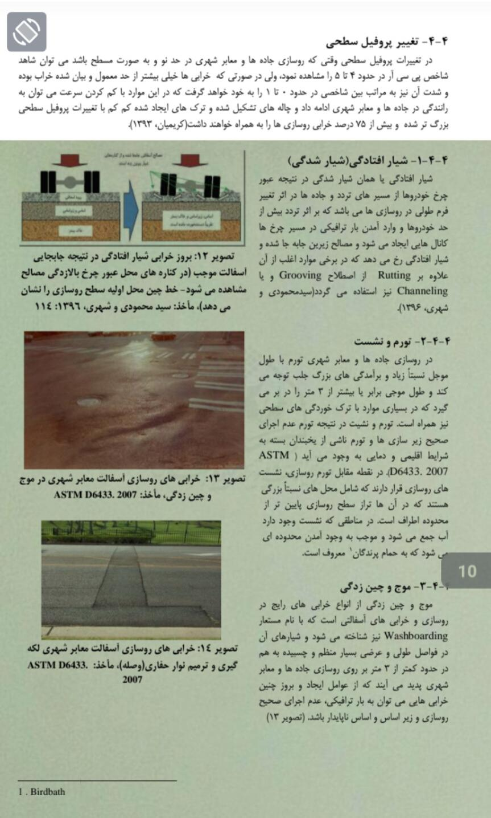

«توضیحات تکمیلی»

(برخی عیوب سطحی ایجاد شده در روسازی های آسفالتی)

۵-۴- عیوب سطحی

۱-۵-۴- قیر زدگی

در راستای عیوب سطحی و قیر زدگی به وجود آمده میتوان چنین بیان نمود که قیر زدگی بر اثر تشکیل یک لایه نازک از مصالح قیری در سطح روسازی تشکیل میشود و با تابش مستقیم آفتاب و انعکاس نور به صورت براق بوده و حالت چسبندگی به خود می گیرد و به دلیل وجود قیر بیش از حد در آن ناحیه و فشار بیش از حد بار ترافیکی و مخلوط کردن بیشتر آب بندهای قیری و کم در نظر گرفتن مخلوط ها در اجرا و هوای گرمی که در تابستان بخصوص بر روی آن می تابد باعث بروز خرابی هایی از این قبیل می شود. بر اثر گرم شدن و تغییر شکل ناگهانی قیر و خالی شدن فضاهای مخلوط آسفالتی در روسازی و سرد شدن بعد از آن و عدم بازگشت به حالت اولیه و فرآیند جابه جایی و حرکتی که صورت گرفته است را در پی خواهد داشت و بعد از سرد شدن قیر و مخلوط آسفالتی بالا آمده امکان بازگشت به حالت قبلی وجود ندارد و سرد شده قیر زدگی را به وجود می آورد
ASTM D6433 2007

۲-۵-۴- شن زدگی و هوا زدگی

شن زدگی و هوازدگی در اثر از بین رفتن پوشش سطح روسازی به وجود میآید و از عوامل خرابی های به وجود آمده در این زمینه می توان به اثر حذف قیر استفاده شده و نمایان شدن سنگدانه های مصرفی اشاره نمود چنین خرابی هایی در اثر عدم اختلاط نامناسب و عدم وجود کیفیت مناسب و غیر قابل قبول و استفاده از قیر سخت شده در مخلوطهای آسفالتی به وجود می آید و در حالتی که آسفالت بیش از حد نرم و گرم است با ریختن روغن بر روی آن باعث به وجود آمدن شن زدگی بر روی رویه آسفالتی شد که به مرور زمان خرابی به وجود آمده باعث جدا شدن سنگدانه ها از محل خود میشود و شن زدگی و هوا زدگی را
تومان به وجود بیاورد
2007 ASTM D6433)
تصویر (۱۷)

۳-۵-۴- صیقلی شدن سطح

صیقلی شدن سطح جاده ها و معابر شهری در اثر قرار گرفتن بار ترافیکی سنگین و سائیدگی سطح روسازی و تحت تأثیر قرار گرفتن بار بیش از حد و تکراری است. در برخی موارد تردد افراد پیاده و عابرین نیز در پیاده روها و پارکینگ ها هم بخصوص در مکان های عمومی و پر تردد نیز باعث به وجود آمدن این نوع از خرابیها میشود که بر اثر برخورد ماشین های عبوری و افراد به صورت پیاده لبه های تیز سنگهای نمایان شده به مرور زمان سائیده شده و از بین میرود و سطح تا حدودی صیقلی و لغزنده می شود و برای یافتن علت و کنترل آن و اقدامات بعدی برای اصلاح و ترمیم و در صورت لزوم نگهداری آن نیازمند استفاده از بازرسین متخصص در این حوزه می‌باشد.

(مقاله: تحلیل و بررسی خرابی های روسازی آسفالتی راه ها و معابر شهری و لزوم به کارگیری فرآیند تعمیر و نگهداری مداوم ، پدید آورندگان: رضایی، امین ، نشریه پژوهش های نوین علوم مهندسی زمستان ۱۴۰۱ شماره ۴۰)

( ۱۸ )تصویر
ASTM D6433.
2007 :Lavin2003

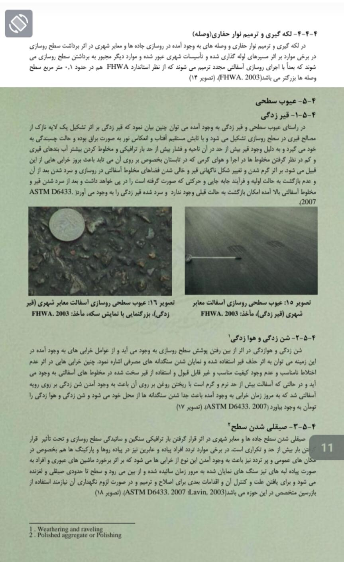

. الحمدلله رب العالمین.

اللهم صل علی محمد و آل محمد و عجل فی فرجهم.

.

